Начислили б/л сотруднику в б/л программа удерживает НДФЛ больше чем положено. Должен удержать 200 рублей , а удерживает 357 руб.

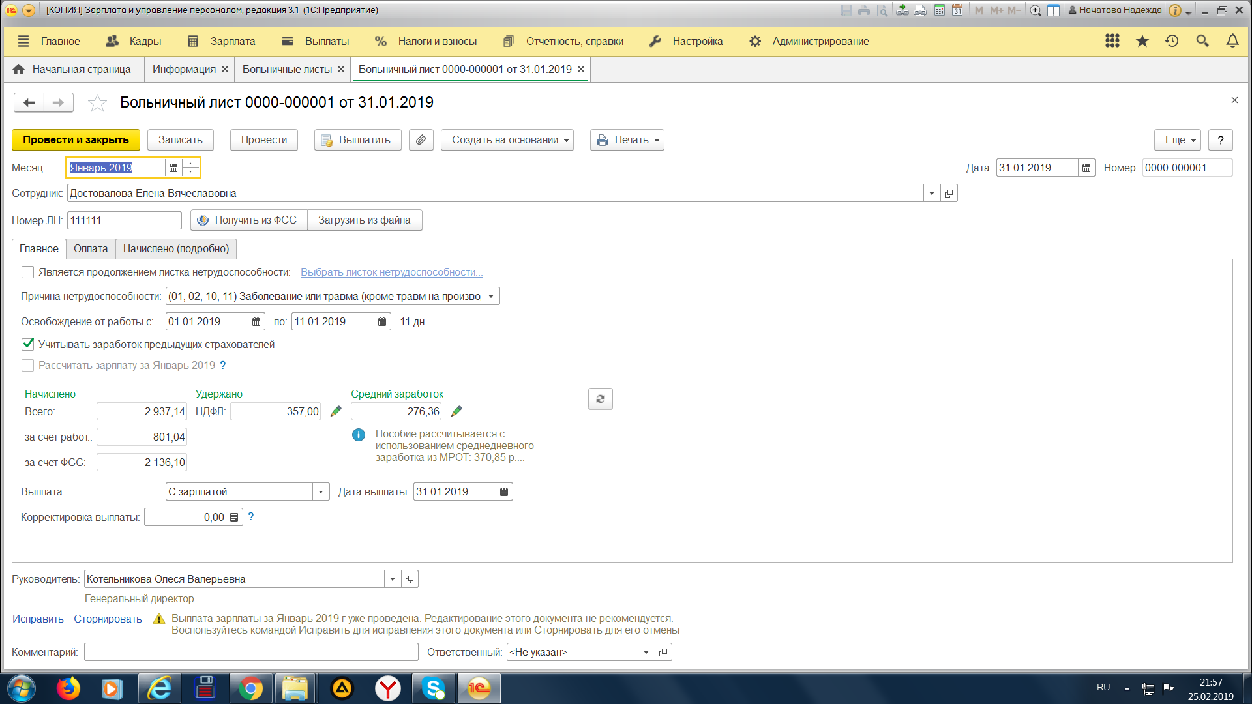
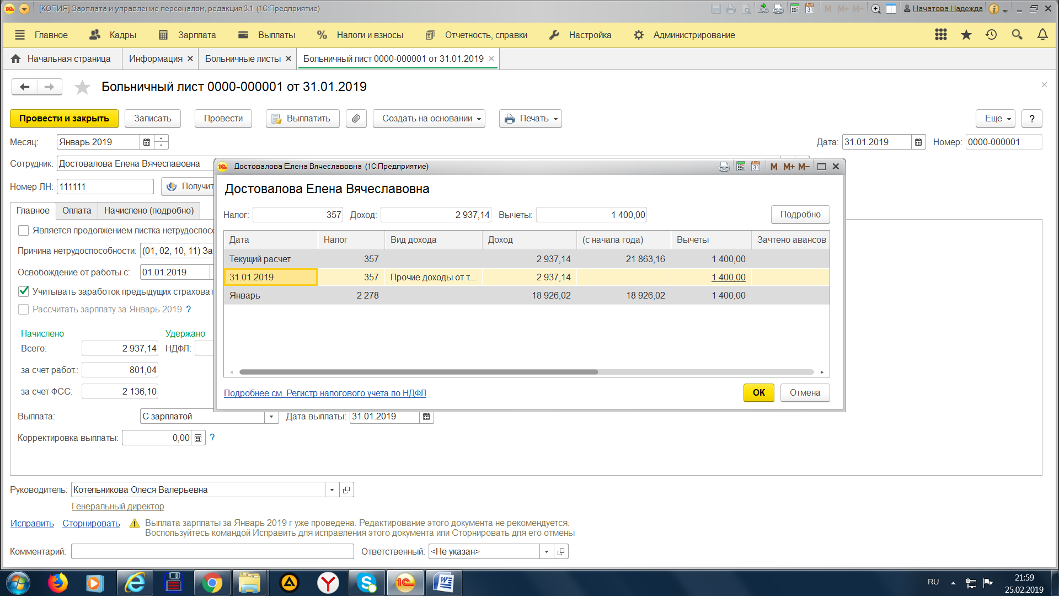
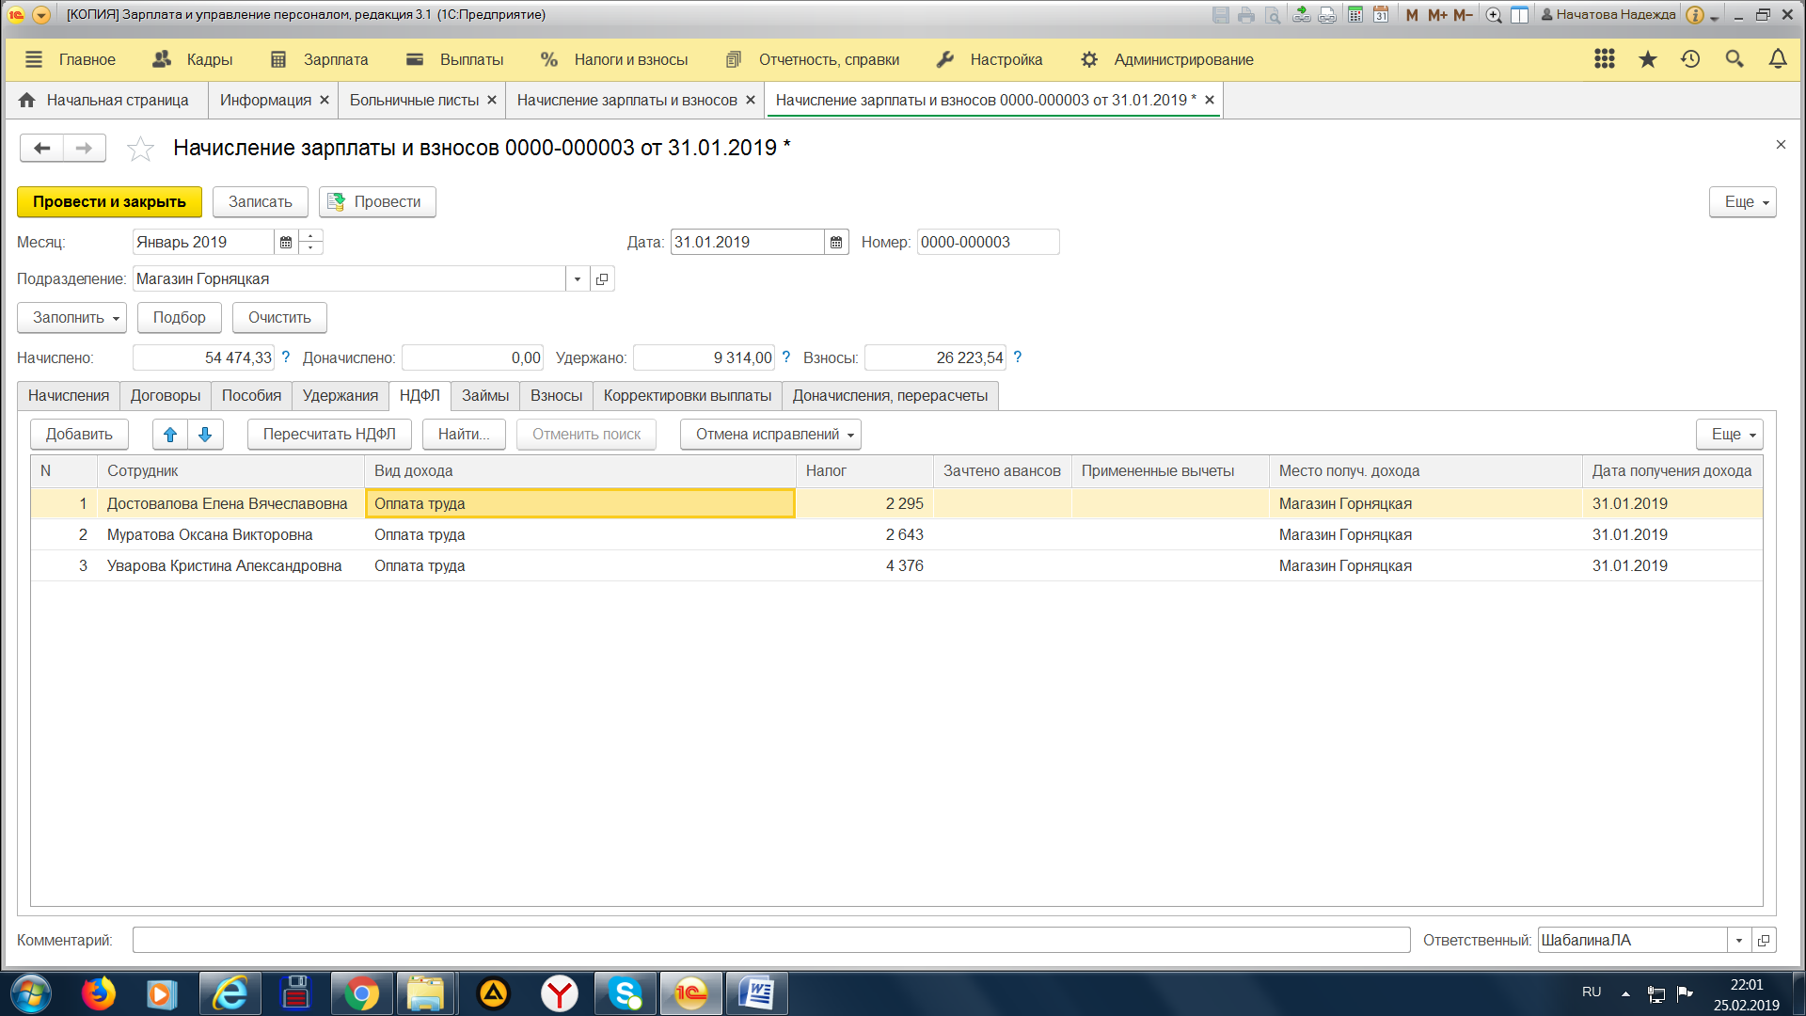
При начислении з/п вычет не применяется.
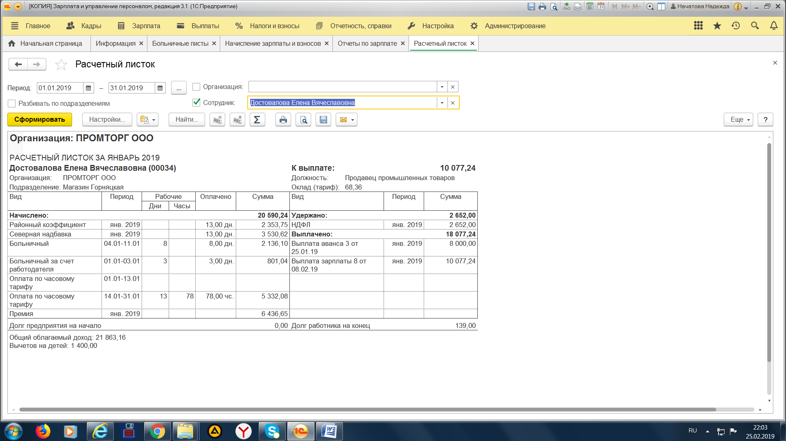
Почему-то в р/листе общий облагаемый доход стоит 21863,16, а начислено 20590,24. Почему не совпадает ощиб облагаемый доход и как поправить???

